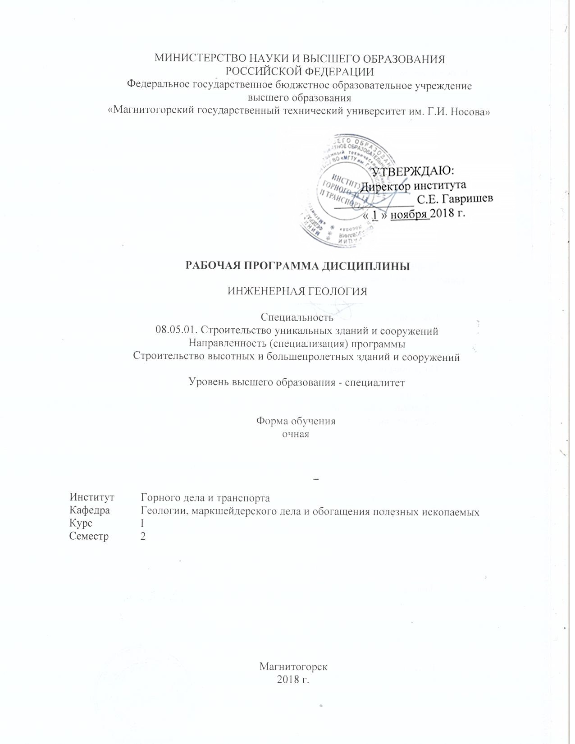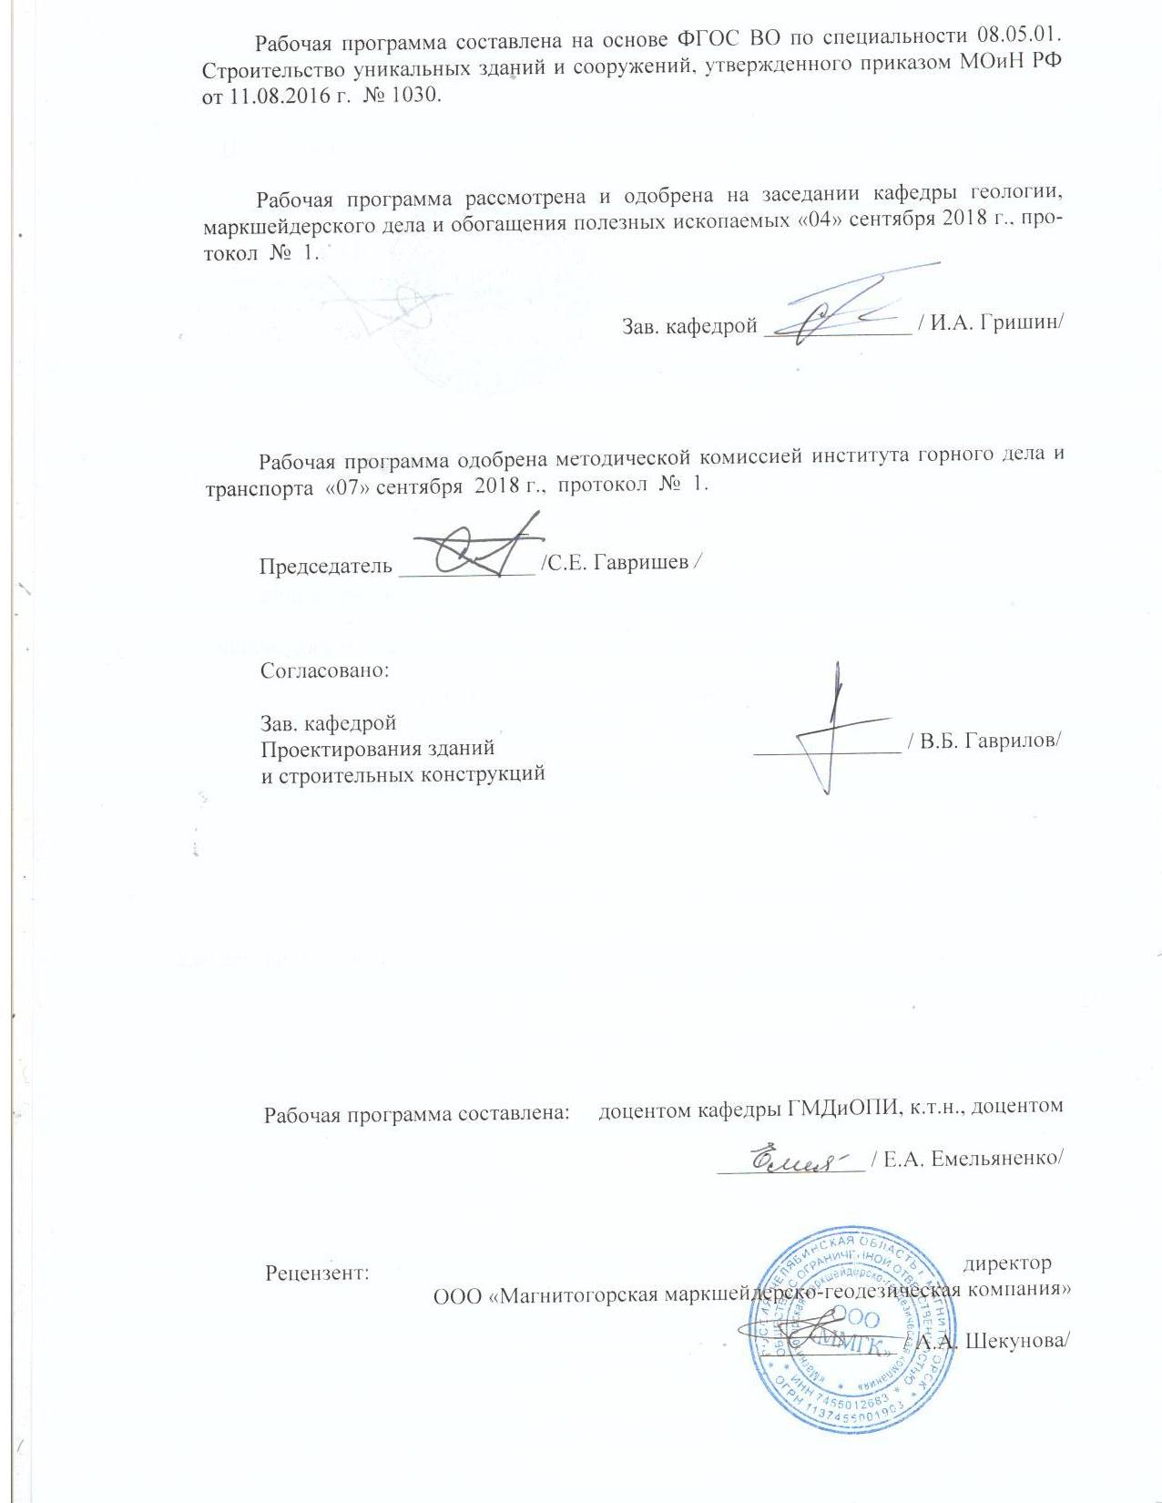

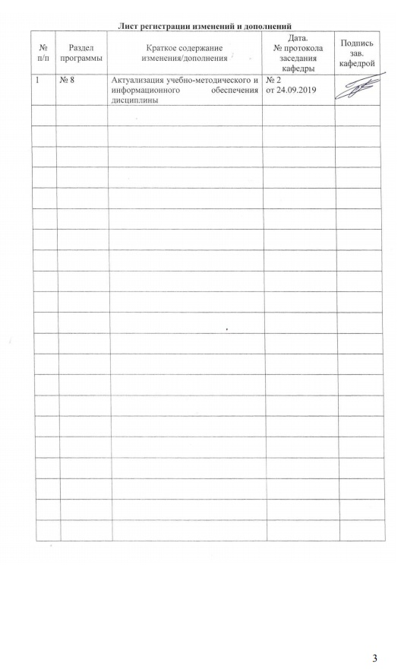

1. **Цели освоения дисциплины**

**Целью** преподавания дисциплины «Инженерная геология» является изучение студентами состава и технологии инженерно-геологических работ, обеспечивающих изыскания, проектирование, строительство и эксплуатацию сооружений, формирование знаний и практических навыков, необходимых при изучении геологической среды, развивающихся в ней процессах и ее месте в строительной отрасли.

**Задачи** дисциплины «Инженерная геология» заключаются в подготовке специалиста, умеющего самостоятельно определять основные виды грунтов и устанавливать их классификацию, определять состав и методы инженерно-геологических изысканий для различных видов строительства, анализировать инженерно-геологические условия площадки для проектирования зданий и сооружений.

1. **Место дисциплины в структуре ООП подготовки специалиста**

Дисциплина Б1.Б.24.1 «Инженерная геология» является дисциплиной, входящей в базовую часть образовательной программы ООП по подготовке специалистов **08.05.01 Строительство уникальных зданий и сооружений,** специализация Строительство высотных и большепролетных зданий и сооружений**.**

Для изучения дисциплины необходимы знания (умения, владения), сформированные в результате изучения: математики, химии, изучающей процессы и явления растворения, осаждения, гидролиза простых веществ и соединений, протекающих в природных и техногенных системах; физики, на знании законов которой рассчитывают оптические приборы и инструменты для геодезических измерений; информатики, дающей возможности автоматизировать многочисленные процессы инженерно-геологических работ.

Знания (умения, владения), полученные при изучении данной дисциплины будут необходимы: механика грунтов, организация, планирование и управление в строительстве, учебной практики по получению первичных профессиональных умений и навыков, в том числе навыков научно-исследовательской деятельности.

1. **Компетенции обучающегося, формируемые в результате освоения дисциплины (модуля) и планируемые результаты обучения:**

В результате освоения дисциплины (модуля) «Инженерная геология» обучающийся должен обладать следующими компетенциями:ОПК-6, ПК-1, ПК-2

| Структурный  элемент  компетенции | Планируемые результаты обучения |
| --- | --- |
| **ОПК-6 - использованием основных законов естественнонаучных дисциплин в профессиональной деятельности** | |
| Знать | Общие характеристики Земли. Основы структурной геологии. Закономерности строения земной коры. Основные положения минералогии и петрографии. |
| Уметь | Анализировать условия залегания горных пород, пликативные и дизъюнктивные тектонические нарушения. Определять морфологию и физические свойства минералов;  диагностировать горные породы разных генетических типов. |
| Владеть | Навыками оценки строения земной коры, анализа вещественного состава полезных ископаемых и вмещающих горных пород при решении задач по инженерно-геологических изысканиях |
| **ПК-1 - знанием нормативной базы в области инженерных изысканий** | |
| Знать | Основные нормативные документы и научно-техническую документацию, их структуру и содержание |
| Уметь | Пользоваться нормативной и научно-технической документацией, и применять ее для составления проектов производства геодезических работ |
| Владеть | Основными приемами работы с нормативной, научно-технической и охранной документацией |
| **ПК-2 - владением методами проведения инженерных изысканий** | |
| Знать | Стандартные методы проведения, инженерно-геологических изысканий, методы получения и обработки полученной информации |
| Уметь | Выполнять основные виды инженерно-геологических изысканий, выбирать и осуществлять необходимый вид инженерно-геологических исследований конкретных условий, Использовать различные виды исходных данных при проведении изыскательских работ |
| Владеть | Навыками проведения инженерных изысканий в соответствии с техническим заданием |

# 4 Структура и содержание дисциплины «Инженерная геология»

Общая трудоемкость дисциплины «Инженерная геология» составляет 3 зачетных единиц - 108 акад. часов.

– контактная работа – 57,2 акад. часов:

– аудиторная – 54 акад. часов;

– внеаудиторная – 3,2 акад. часов

– самостоятельная работа – 15,1 акад. часов;

Контроль (экзамен) 35,7

| Раздел/ тема  дисциплины | Семестр | Аудиторная  контактная работа  (в акад. часах) | | | Самостоятельная работа (в акад. часах) | Вид самостоятельной  работы | Форма текущего контроля успеваемости и  промежуточной аттестации | Код и структурный  элемент  компетенции |
| --- | --- | --- | --- | --- | --- | --- | --- | --- |
| лекции | лаборат.  занятия | практич. занятия |
| ***1. Раздел. Общие сведения о геологии и инженерной геологии*** | | | | | | | | |
| Тема 1.1 Общие сведения о геологии  Цель, задачи, разделы инженерной геологии. Инженерно-геологические процессы и явления. Инженерная геология и охрана природы. Перспективы развития инженерной геологии. | 2 | 1 |  |  | 1 | Изучение основной и дополнительной научной литературы, конспекта лекций. Работа с энциклопедиями, словарями | Устный опрос (собеседование). Выполнение заданий по курсам «Инженерная геология», «Гидрогеология». Представление результатов в виде прогресса на курсе (сайт openedu.ru).  Ответы на вопросы по самопроверке | **ОПК-1 - зув** |
| **Итого по разделу** | **2** | **1** |  |  | **1** |  |  |  |
| ***2. Раздел. Основы минералогии*** | | | | | | | | |
| 2.1. Основные породообразующие минералы  Понятие о минералах. Породообразующие минералы. Эндогенные и экзогенные процессы формирования минералов. | 2 | 1 |  | 2 | 1 | Изучение основной и дополнительной научной литературы, конспекта лекций. Работа с энциклопедиями, словарями. Подготовка к лабораторным занятиям | Устный опрос (собеседование). Выполнение заданий по курсам «Инженерная геология», «Гидрогеология». Представление результатов в виде прогресса на курсе (сайт openedu.ru).  Решение тестовых заданий. Ответы на вопросы по самопроверке Защита лабораторной | **ОПК-1- зув** |
| 2.2 Физические свойства минералов. Классификация минералов. Самородные элементы, сульфиды, оксиды, карбонаты, сульфаты, силикаты и галогениды. | 2 | 2 |  | 6/2И | 1 | Изучение основной и дополнительной научной литературы, конспекта лекций. Работа с энциклопедиями, словарями. Подготовка к лабораторным занятиям | Устный опрос (собеседование). Выполнение заданий по курсам «Инженерная геология», «Гидрогеология». Представление результатов в виде прогресса на курсе (сайт openedu.ru).  Решение тестовых заданий. Ответы на вопросы по самопроверке. Защита лабораторной работы | **ОПК-1- зув** |
| **Итого по разделу** | **2** | **3** |  | **8/6И** | **2** |  | **Текущий контроль**  ***Ответы на контрольные вопросы при устном собеседовании. Выполненные лабораторные работы. Решенные тестовые задания*** |  |
| ***3. Раздел. Основы петрографии*** | | | | | | | | |
| 3.1. Магматические, осадочные и метаморфические минералы  Классификация горных пород. | 2 | 1 |  |  | 1 | Изучение основной и дополнительной научной литературы, конспекта лекций. Работа с энциклопедиями, словарями. Подготовка к лабораторным занятиям | Устный опрос (собеседование). Выполнение заданий по курсам «Инженерная геология», «Гидрогеология». Представление результатов в виде прогресса на курсе (сайт openedu.ru).  Ответы на вопросы по самопроверке | **ОПК-1- зув** |
| 3.2. Магматические горные породы. Формирование осадочных горных пород и их классификация. Метаморфические горные породы. | 2 | 2 |  | 6/4И | 2 | Изучение основной и дополнительной научной литературы, конспекта лекций. Работа с энциклопедиями, словарями. Подготовка к лабораторным занятиям. Подготовка к контрольной работе по петрографии. | Устный опрос (собеседование). Выполнение заданий по курсам «Инженерная геология», «Гидрогеология». Представление результатов в виде прогресса на курсе (сайт openedu.ru).  Решение тестовых заданий. Ответы на вопросы по самопроверке. Защита лабораторных работ. Итоговое контрольное определение пород. |  |
| **Итого по разделу** | **2** | **3** |  | **6/4И** | **3** |  | **Текущий контроль**  ***Ответы на контрольные вопросы при устном собеседовании. Выполненные лабораторные работы. Выполненное контрольное определение пород*** |  |
| ***4. Раздел. Основы грунтоведения*** | | | | | | | | |
| Основные сведения о грунтоведении  Основные физические характеристики грунтов; характеристики плотности, влажности и пористости грунта;  влажность грунта, плотность грунта, плотность частиц  грунта, плотность сухого грунта; пористость, коэффициент,  пористости. | 2 | 2 |  | 12/4И | 1,1 | Изучение основной и дополнительной научной литературы, конспекта лекций. Работа с энциклопедиями, словарями. Подготовка к лабораторным занятиям | Устный опрос (собеседование). Выполнение заданий по курсам «Инженерная геология», «Гидрогеология». Представление результатов в виде прогресса на курсе (сайт openedu.ru).  Ответы на вопросы по самопроверке. Защита лабораторных работ | **ОПК-1**  **ПК-2 - зув** |
| **Итого по разделу** |  | **2** |  | **12/4И** | **1,1** |  | **Текущий контроль**  ***Ответы на контрольные вопросы при устном собеседовании. Выполненные лабораторные работы.*** |  |
| ***5. Основы гидрогеологии*** | | | | | | | | |
| Подземные воды  Происхождение подземных вод. Водные свойства горных пород. Химический состав и свойства подземных вод. Агрессивность подземных вод по отношению к бетону и металлу.. | 2 | 2 |  | 2 | 1 | Изучение основной и дополнительной научной литературы, конспекта лекций. Работа с энциклопедиями, словарями. Подготовка к лабораторным занятиям | Устный опрос (собеседование). Выполнение заданий по курсам «Инженерная геология», «Гидрогеология». Представление результатов в виде прогресса на курсе (сайт openedu.ru).  Ответы на вопросы по самопроверке. Защита лабораторных работ | **ОПК-1**  **ПК-2 - зув** |
| Классификация подземных вод по условиям залегания. Динамика подземных вод. Депрессионная воронка и радиус влияния. Приток подземных вод к водозаборам. Осушение строительных участков. Охрана подземных вод |  | 2 |  | 4 | 1 | Изучение основной и дополнительной научной литературы, конспекта лекций. Работа с энциклопедиями, словарями. Подготовка к лабораторным занятиям | Устный опрос (собеседование). Выполнение заданий по курсам «Инженерная геология», «Гидрогеология». Представление результатов в виде прогресса на курсе (сайт openedu.ru).  Ответы на вопросы по самопроверке. Защита лабораторных работ | **ОПК-1**  **ПК-2 - зув** |
| **Итого по разделу** |  | **4** |  | **6** | **2** |  | **Текущий контроль**  ***Ответы на контрольные вопросы при устном собеседовании. Выполненные лабораторные работы.*** |  |
| ***6. Раздел. Основы инженерной геологии*** | | | | | | | | |
| 6.1. Инженерно-геологические процессы  Эндогенные, экзогенные геологические процессы. Сейсмические явления. Строительство в сейсмических районах. Процессы выветривания. Влияние выветривания на свойства горных пород. Борьба с выветриванием. Геологическая деятельность ветра, рек, ледников и моря. Сезонная и вечная мерзлота. Особенности строительства в зонах вечной мерзлоты. Карстовые процессы. Плывуны. Просадочность лесов. Оползни и меры защиты от них. Процессы на застроенных территориях: подтопление, деформации поверхности в связи с понижением уровня грунтовых вод, суффозионно-карстовые провалы, термокарстовые провалы, повышение агрессивности подземных вод в связи с повышением температуры, химическим загрязнением. | 2 | 2 |  |  | 2 | Изучение основной и дополнительной научной литературы, конспекта лекций. Работа с энциклопедиями, словарями. | Устный опрос (собеседование). Выполнение заданий по курсам «Инженерная геология», «Гидрогеология». Представление результатов в виде прогресса на курсе (сайт openedu.ru).  Ответы на вопросы по самопроверке. | **ОПК-1**  **ПК-2 - зув** |
| 6.2. Уплотнение грунтов на застроенных территориях. Меры по охране поверхности и подземного пространства городов от вредных техногенных процессов. |  | 2 |  |  | 2 | Изучение основной и дополнительной научной литературы, конспекта лекций. Работа с энциклопедиями, словарями. Подготовка к лабораторным занятиям | Устный опрос (собеседование). Выполнение заданий по курсам «Инженерная геология», «Гидрогеология». Представление результатов в виде прогресса на курсе (сайт openedu.ru).  Ответы на вопросы по самопроверке. | **ОПК-1**  **ПК-2 - зув** |
| **Итого по разделу** | **4** | **4** |  |  | **4** |  | **Текущий контроль**  ***Ответы на контрольные вопросы при устном собеседовании.*** |  |
| ***7. Раздел. Инженерно-геологические изыскания*** | | | | | | | | |
| 7.1 Инженерно-геологические изыскания для строительства  Задачи исследования. Инженерно-геологическая съемка. Разведочные выработки. Полевые и лабораторные исследования грунтов и подземных вод. Инженерно-геологические заключения. | 2 | 1 |  | 4 | 2 | Изучение основной и дополнительной научной литературы, конспекта лекций. Работа с энциклопедиями, словарями. Подготовка к лабораторным занятиям | Устный опрос (собеседование). Выполнение заданий по курсам «Инженерная геология». Представление результатов в виде прогресса на курсе (сайт openedu.ru).  Ответы на вопросы по самопроверке. Защита лабораторных работ | **ОПК-1**  **ПК-2 - зув** |
| **Итого по разделу** |  | **1** |  | **4** | **2** |  | **Текущий контроль**  ***Ответы на контрольные вопросы при устном собеседовании. Выполненные лабораторные работы.*** |  |
| **Итого по дисциплине** | **108** | **18** |  | **36/12И** | **15,1** |  | **Промежуточный контроль (экзамен)** |  |
| ***ВНКР*** |  |  |  |  | **3,2** |  |  |  |
| ***Подготовка к экзамену*** |  |  |  |  | **35,7** |  |  |  |

**5. Образовательные технологии**

Для реализации предусмотренных видов учебной работы в качестве образовательных технологий в преподавании дисциплины «Инженерная геология» используются традиционная, проектно-исследовательская и модульно - компетентностная технологии.

Передача необходимых теоретических знаний и формирование основных представлений по данной дисциплине происходит на лекциях и лабораторных занятиях.

Лекции проходят в традиционной форме, в форме консультаций, проблемных и диалоговых лекций. Теоретический материал на проблемных лекциях является результатом усвоения полученной информации посредством постановки проблемного вопроса (задачи) и поиска путей его решения. На лекциях – консультациях изложение нового материала сопровождается постановкой вопросов и дискуссией в поисках ответов на эти вопросы.

При проведении лабораторных занятий по разделу геодезия используются приборы и методы, которые приближены к тем, которые применяются на производстве. Лабораторные работы по разделу геология выполняются студентами по вариантам.

Самостоятельная работа студентов направлена на освоение приёмов решения задач по камеральной обработке результатов полевых измерений с использованием современных средств и методов. Самостоятельная работа заключается в изучение учебной, учебно-методической и справочной литературы, позволяющей студенту осознано выполнять задания и вести последующие свободные дискуссии по освоенному материалу, а также в проработке отдельных вопросов при изучении дисциплины и при подготовке к сдаче зачетов.

**6. Учебно-методическое обеспечение самостоятельной работы студентов**

Аудиторная самостоятельная работа студентов на лабораторных занятиях осуществляется под контролем преподавателя в виде работы с приборами, инструментами при выполнении измерений, вычислений и решении графических задач.

Внеаудиторная самостоятельная работа студентов осуществляется в виде самостоятельного изучения материала по заданной тематике, выполнения контрольных домашних заданий с консультациями преподавателя.

Согласно учебному плану подготовки специалистов по специальности 08.05.01 Строительство уникальных зданий и сооружений предусмотрена промежуточная аттестация в форме экзамена. Для их получения необходимо защитить верно выполненные лабораторные работы. Перечень вопросов приведен далее.

**Перечень практических работ (36 час)**

1. Минералогия. Физические свойства минералов 2 час.

2. Минералогия. Определение минералов класса сульфиды, окислы, гидроокислы, карбонаты, сульфаты, галоиды, силикаты 6 час.

3. Магматические, осадочные и метаморфические горные породы 6 час.

4. Построение инженерно-геологического разреза 2 час.

5. Изучение физико-механических характеристик грунтов

в соответствии с ГОСТ 6 час

6.Определение прочности горных пород в основании сооружений и 6 час.

7. Изучение химического состава подземных вод 2час.

8. Динамика движения подземных вод 4 час.

9. Инженерно-геологическое заключение об участке строительства 2 час

**Тестовый контроль**

1. Назовите минерал из перечисленных ниже:

1. гранит;

2. ортоклаз;

3. каолин;

4. кварцит;

5. дунит.

2. Назовите спайность у кварца:

1. совершенная;

2. средняя;

3. весьма совершенная;

4. нет спайности;

5. несовершенная.

3. Назовите твердость гипса:

1. 1;

2. 2;

3. 3;

4. 4;

5. 5.

4. Какой из минералов в реакции с соляной кислотой выделяет СО2?

1. ортоклаз;

2. каолинит;

3. барит;

4. кальцит;

5. гипс.

5. Укажите породообразующий минерал:

1. борнит;

2. пирит;

3. кварц;

4. лимонит;

5. флюорит.

6. Назовите горную породу из перечисленных ниже:

1. кварц;

2. каолинит;

3. корунд;

4. пирит;

5. каменная соль.

7. Какие из перечисленных горных пород являются магматическими?

1. базальты;

2. пески;

3. известняки;

4. глины;

5. сланцы.

8. Какие из перечисленных горных пород осадочного происхождения?

1. габбро;

2. граниты;

3. роговики;

4. доломиты;

5. кварциты.

9. Какие из перечисленных горных пород метаморфические?

1. липариты;

2. диориты;

3. пески;

4. глины;

5. мраморы.

10. Какой из перечисленных минералов самый твердый?

1. галит;

2. ангидрит;

3. барит;

4. ортоклаз;

5. кальцит.

11. Назовите самый мягкий минерал из перечисленных:

1. каолинит;

2. гипс;

3. мусковит;

4. корунд;

5. флюорит.

12. Какие из перечисленных пород являются эффузивными?

1. граниты;

2. габбро;

3. базальты;

4. дуниты;

5. диориты.

13. Назовите интрузивные породы из перечисленных:

1. пироксениты;

2. кварциты;

3. мраморы;

4. известняки;

5. порфириты.

14. Какой вид воды постоянно присутствует в горных породах?

1. в виде льда;

2. в виде пара;

3. свободная;

4. кристаллизационная;

5. напорная.

15. Какие горные породы содержат постоянно физически связанную воду?

1. пески;

2. глины;

3. галечники;

4. базальты;

5. известняки.

16. Какие горные породы состоят из самых крупных частиц?

1. пески;

2. глины;

3. гравийные отложения;

4. галечники;

5. дресва.

17. Какие из горных пород обладают максимальной водоотдачей?

1. глинистые пески;

2. галечники;

3. пески;

4. глины;

5. мергели.

18. Назовите водоупорные горные породы:

1. базальты;

2. известняки;

3. глины;

4. пески;

5. граниты.

19. В каких единицах измеряется коэффициент фильтрации?

1. кг/см2;

2. м/т;

3. м/сут.;

4. м3/м2;

5. т/сут.

20. Какие горные породы обладают минимальным коэффициентом фильтрации?

1. глины;

2. глинистые пески;

3. известняки;

4. галечники;

5. пески.

21. Что определяет величину коэффициента фильтрации?

1. абсолютная пористость;

2. количество пор;

3. размеры пор;

4. форма пор;

5. расположение пор.

22. Какой фактор влияет на направление движения артезианских вод?

1. сила тяжести;

2. напор;

3. мощность водоносного пласта;

4. горные породы кровли пласта;

5. горные породы подошвы пласта.

23. Под действием чего происходит движение грунтовых вод?

1. под действием силы тяжести;

2. под напором;

3. под действием атмосферных осадков;

4. под действием температуры воздуха;

5. под давлением водяных паров.

24. Назовите растворимые водой горные породы:

1. кварцевые пески;

2. известняки;

3. глины;

4. песчаники;

5. мергели.

25. Какой из факторов способствует быстрому развитию карста?

1. статические нагрузки;

2. динамические нагрузки;

3. укрепительные работы;

4. сглаженный рельеф;

5. холодный климат.

# **7 Оценочные средства для проведения промежуточной аттестации**

Промежуточная аттестация имеет целью определить степень достижения запланированных результатов обучения по каждой дисциплине (модулю) за определенный период обучения (семестр) и проводиться в форме экзамена.

Данный раздел состоит их двух пунктов:

а) Планируемые результаты обучения и оценочные средства для проведения промежуточной аттестации.

б) Порядок проведения промежуточной аттестации, показатели и критерии оценивания.

**а) Планируемые результаты обучения и оценочные средства для проведения промежуточной аттестации:**

| Структурный  элемент  компетенции | Планируемые результаты обучения | Оценочные средства |
| --- | --- | --- |
| ОПК-6 - использованием основных законов естественнонаучных дисциплин в профессиональной деятельности | | |
| Знать | Основы структурной геологии. Закономерности строения земной коры. Основные положения минералогии и петрографии. | Примерный перечень вопросов к экзамену по геологии  **Раздел 1.Общие сведения о геологии и инженерной геологии**  1. Фундаментальные и прикладные дисциплины в геологии.  **Раздел 2. Основы минералогии.**  1. Основные породообразующие минералы. Условия формирования.  2.Физические свойства минералов, как определяющий фактор свойств горных пород  **Раздел 3. Основы петрографии**   1. Горные породы как основания и среда сооружений или стройматериал. 2. Классификация грунтов по ГОСТ 25100-2011. 3. Типы горных пород по генезису (магматические, осадочные, метаморфические). Структура, текстура, минеральный состав в пределах каждого типа. Основные виды грунтов. 4. Скальные и полускальные грунты. Типы связей. Основные показатели физического состояния и свойств. Генетические виды (примеры скальных и полускальных грунтов). 5. Дисперсные грунты (ДГ). Типы связей. Основные фазы и компоненты. Гранулометрический состав ДГ, основные фракции, их свойства и минеральный состав. Основные виды ДГ (крупнообломочные, песчаные, глинистые органоминеральные, органические). График гранулометрического состава. 6. Мёрзлые грунты. Особенности состава и свойств. 7. Техногенные грунты и их строительная характеристика.   **Раздел 4. Основы грунтоведения**   1. Основные характеристики физического состояния ДГ: плотность, влажность, пористость, характерные влажности, консистенция, степень плотности. Формулы взаимосвязи и расчёта. 2. Механические свойства грунтов: деформационные, прочностные. Природа деформации и разрушения скальных и полускальных, связных и несвязных грунтов. 3. Понятие о массиве горных пород, грунтовой толще. Основные показатели их состояния: трещиноватость, выветрелость, однородность, напряженное состояние и температурный режим; их практическое значение. 4. Грунты четвертичного возраста: элювиальные, делювиальные, эоловые, ледниковые, аллювиальные, пролювиальные. Сравнительная оценка свойств. 5. Специфические виды грунтов: набухающие, просадочные, засоленные и загипсованные, торф и заторфованные; особенности этих грунтов как оснований сооружений. 6. Возраст горных пород. Геохронологическая шкала. 7. Формы залегания горных пород (магматических, осадочных). Условия залегания осадочных пород: ненарушенное, нарушенное (моноклинали, складки, тектонические разломы). |
| Уметь | Анализировать условия залегания горных пород, пликативные и дизъюнктивные тектонические нарушения. Определять морфологию и физические свойства минералов;  диагностировать горные породы разных генетических типов. | Примерный перечень практических работ   1. Физические свойства минералов. 2. Определение минералов класса сульфиды, окислы, гидроокислы, карбонаты, сульфаты, галоиды, силикаты 3. Определение магматических, осадочных и метаморфических горных пород |
| Владеть | Навыками оценки строения земной коры, анализа вещественного состава полезных ископаемых и вмещающих горных пород при решении задач по инженерно-геологических изысканиях | Примерный перечень практических работ   1. Построение инженерно-геологического разреза 2. Изучение физико-механических характеристик грунтов в соответствии с ГОСТ 3. Определение прочности горных пород в основании сооружений 4. Инженерно-геологическое заключение об участке строительства |
| ПК-1 - знанием нормативной базы в области инженерных изысканий | | |
| Знать | Знает основные нормативно-правовые документы, способы их применения при решении практических задач в области инженерной геологии. | 1. Геологическое картирование.  2. Геологическое бурение.  3. Описание керна. |
| Уметь | Применять и использовать нормативно-техническую документацию при проведении инженерно-геологических изысканиях | 1. Построить инженерно-геологический разрез по данным инженерно-геологических изысканий  2. Изучать физико-механические характеристики грунтов в соответствии с ГОСТ.  3. Определять прочность горных пород в основании сооружений.  4. На основании полученных данных составлять инженерно-геологическое заключение об участке строительства |
| Владеть | Владеть основными приемами работы с нормативной, научно-технической и охранной документацией при проведении инженерно-геологических изысканий | На основании полученных данных составляет инженерно-геологическое заключение об участке строительства |
| ПК-2 - владением методами проведения инженерных изысканий в соответствии с техническим заданием | | |
| Знать | Знает стандартные методы проведения инженерно геологических изысканий, методы получения и обработки полученной информации | **Раздел 5 Основы гидрогеологии.**   1. Виды воды (свободная, связная) в грунтах, их влияние на свойства. 2. Понятие о коллекторах подземных вод и водоупорах.   2. Классификация подземных вод по положению в разрезе, гидравлическим характеристикам и химическому составу.  3. Грунтовые воды: условия залегания, бассейны, потоки и их параметры; режим грунтовых вод ненарушенный, нарушенный. Карта гидроизогипс.  4. Воды зоны аэрации: капиллярные, верховодка; практическое значение.  5. Напорные воды: артезианские бассейны, условия их залегания. Практическое значение напорных вод. Условия прорыва напорных вод в строительные и горные выработки.  6. Законы движения подземных вод. Понятие о фильтрации и инфильтрации. Основной закон фильтрации - закон Дарси. Коэффициент фильтрации, методы определения, оценка водопроницаемости горных пород (грунтов).  7. Основные типы водозаборов и строительных выработок: совершенные, несовершенные, вертикальные, горизонтальные, открытые, закрытые.  8. Определение притока воды к водозаборам и строительным выработкам. Понятие о депрессионной воронке. Основные формулы для расчета притоков воды.  9. Химический состав воды, оценка минерализации. Агрессивные свойства воды к строительным конструкциям.  10. Понятие о гидрогеологических условиях, причины их изменения при строительстве и эксплуатации территорий. Прорыв напорных вод, проседание дневной поверхности в пределах депрессионной воронки.  **Раздел 6. Основы инженерной геологии.**  1. Классификация геологических и инженерно-геологических процессов и явлений.  2. Карст: определение, условия развития, виды карста по составу пород, открытый и закрытый карст; техногенные причины его развития, значение для строительства, способы защиты.  3. Суффозия: определение, условия развития и проявления суффозии в природных условиях и на застроенных территориях, последствия, способы защиты. Карстово-суффозионные процессы. Способы оценки суффозионных процессов.  4. Плывуны: истинные, ложные. Характерные признаки истинные (коллоидных) плывунов, распространение, значение для строительства. Способы защиты. Условие возникновения ложного (фильтрационного0 плывуна.  5. Тиксотропия: определение, условия возникновения, механизм процесса, проявление его в практике строительства.  6. Сравнительная оценка суффозионных, тиксотропных процессов и плывунов по условиям развития, времени и масштабу.  7. Объемные деформации в массиве грунта: просадки, набухание, усадка, причины их возникновения. Просадка в лёссовых грунтах, особенности лёссовых грунтов, количественная оценка просадки, последствия, способы защиты.  8. Гравитационные (склоновые) процессы: обвалы, осыпи, оползни. Условия развития, способы защиты. Оценка устойчивости оползневых склонов.  9. Геокриологические (мерзлотные) процессы. Мерзлые грунты, особенности их состава и свойств. Распространение вечной мерзлоты. Морозное пучение, просадки при оттаивании. Наледи. Термокарст, солифлюкция, курумы, бугры пучения.  10. Неотектонические движения земной коры. Землетрясения: причины возникновения, сейсмические волны, запись землетрясений, оценка их интенсивности (шкала МSК-64, шкала Рихтера), сейсмическое районирование.  **Раздел 7. Инженерно-геологические изыскания.**   1. Понятие об инженерных изысканиях для строительства, цели, задачи. 2. Инженерно-геологические условия (ИГУ) на территории строительства, оценка категории сложности ИГУ. 3. Основные этапы проектирования и стадии изысканий. Состав работ при проведении изысканий. Основные принципы разработки программы инженерных изысканий. 4. Размещение, количество и глубина разведочных выработок (шурфы, скважины) для различных видов зданий/сооружений и различных типов фундаментов. 5. Принципы защиты территорий от неблагоприятного воздействия геодинамических процессов. Изменение инженерно-геологических и гидрогеологических условий в процессе строительства и эксплуатации территорий. |
| Уметь | Выполнять основные виды инженерно-геологических изысканий, выбирать и осуществлять необходимый вид инженерно-геологических исследований конкретных условий, Использовать различные виды исходных данных при проведении изыскательских работ | Для заданных исходных данных:  10. Строит инженерно-геологический разрез по данным инженерно-геологических изысканий  11. Изучает физико-механические характеристики грунтов в соответствии с ГОСТ.  12. Определять прочность горных пород в основании сооружений.  13. На основании полученных данных составлять инженерно-геологическое заключение об участке строительства |
| Владеть | Владеет навыками проведения инженерных изысканий в соответствии с техническим заданием | Для исходных данных:  1 Строит инженерно-геологические разрезы.  2. Изучает физико-механические характеристики грунтов в соответствии с ГОСТ.  3. Определяет прочность горных пород в основании сооружений.  4. Владеет навыками и свободно дает инженерно-геологическое заключение об участке строительства |

**б) Порядок проведения промежуточной аттестации, показатели и критерии оценивания:**

Промежуточная аттестация по дисциплине «Инженерная геология» включает теоретические вопросы, позволяющие оценить уровень усвоения обучающимися знаний, и практические задания, выявляющие степень сформированности умений и владений, проводится в форме экзамена.

Экзамен по данной дисциплине проводится в устной форме по экзаменационным билетам, каждый из которых включает 2 теоретических вопроса и одно практическое задание.

**Перечень вопросов к экзамену по дисциплине «Инженерная геология»**

**Раздел 1.Общие сведения о геологии и инженерной геологии**

1. Фундаментальные и прикладные дисциплины в геологии.

**Раздел 2. Основы минералогии.**

1. Основные породообразующие минералы. Условия формирования.

2.Физические свойства минералов, как определяющий фактор свойств горных пород

**Раздел 3. Основы петрографии**

1. Горные породы как основания и среда сооружений или стройматериал.
2. Классификация грунтов по ГОСТ 25100-2011.
3. Типы горных пород по генезису (магматические, осадочные, метаморфические). Структура, текстура, минеральный состав в пределах каждого типа. Основные виды грунтов.
4. Скальные и полускальные грунты. Типы связей. Основные показатели физического состояния и свойств. Генетические виды (примеры скальных и полускальных грунтов).
5. Дисперсные грунты (ДГ). Типы связей. Основные фазы и компоненты. Гранулометрический состав ДГ, основные фракции, их свойства и минеральный состав. Основные виды ДГ (крупнообломочные, песчаные, глинистые органоминеральные, органические). График гранулометрического состава.
6. Мёрзлые грунты. Особенности состава и свойств.
7. Техногенные грунты и их строительная характеристика.

**Раздел 4. Основы грунтоведения**

1. Основные характеристики физического состояния ДГ: плотность, влажность, пористость, характерные влажности, консистенция, степень плотности. Формулы взаимосвязи и расчёта.
2. Механические свойства грунтов: деформационные, прочностные. Природа деформации и разрушения скальных и полускальных, связных и несвязных грунтов.
3. Понятие о массиве горных пород, грунтовой толще. Основные показатели их состояния: трещиноватость, выветрелость, однородность, напряженное состояние и температурный режим; их практическое значение.
4. Грунты четвертичного возраста: элювиальные, делювиальные, эоловые, ледниковые, аллювиальные, пролювиальные. Сравнительная оценка свойств.
5. Специфические виды грунтов: набухающие, просадочные, засоленные и загипсованные, торф и заторфованные; особенности этих грунтов как оснований сооружений.
6. Возраст горных пород. Геохронологическая шкала.
7. Формы залегания горных пород (магматических, осадочных). Условия залегания осадочных пород: ненарушенное, нарушенное (моноклинали, складки, тектонические разломы).

**Раздел 5 Основы гидрогеологии.**

1. Виды воды (свободная, связная) в грунтах, их влияние на свойства.
2. Понятие о коллекторах подземных вод и водоупорах.

2. Классификация подземных вод по положению в разрезе, гидравлическим характеристикам и химическому составу.

3. Грунтовые воды: условия залегания, бассейны, потоки и их параметры; режим грунтовых вод ненарушенный, нарушенный. Карта гидроизогипс.

4. Воды зоны аэрации: капиллярные, верховодка; практическое значение.

5. Напорные воды: артезианские бассейны, условия их залегания. Практическое значение напорных вод. Условия прорыва напорных вод в строительные и горные выработки.

6. Законы движения подземных вод. Понятие о фильтрации и инфильтрации. Основной закон фильтрации - закон Дарси. Коэффициент фильтрации, методы определения, оценка водопроницаемости горных пород (грунтов).

7. Основные типы водозаборов и строительных выработок: совершенные, несовершенные, вертикальные, горизонтальные, открытые, закрытые.

8. Определение притока воды к водозаборам и строительным выработкам. Понятие о депрессионной воронке. Основные формулы для расчета притоков воды.

9. Химический состав воды, оценка минерализации. Агрессивные свойства воды к строительным конструкциям.

10. Понятие о гидрогеологических условиях, причины их изменения при строительстве и эксплуатации территорий. Прорыв напорных вод, проседание дневной поверхности в пределах депрессионной воронки.

**Раздел 6. Основы инженерной геологии.**

1. Классификация геологических и инженерно-геологических процессов и явлений.

2. Карст: определение, условия развития, виды карста по составу пород, открытый и закрытый карст; техногенные причины его развития, значение для строительства, способы защиты.

3. Суффозия: определение, условия развития и проявления суффозии в природных условиях и на застроенных территориях, последствия, способы защиты. Карстово-суффозионные процессы. Способы оценки суффозионных процессов.

4. Плывуны: истинные, ложные. Характерные признаки истинные (коллоидных) плывунов, распространение, значение для строительства. Способы защиты. Условие возникновения ложного (фильтрационного0 плывуна.

5. Тиксотропия: определение, условия возникновения, механизм процесса, проявление его в практике строительства.

6. Сравнительная оценка суффозионных, тиксотропных процессов и плывунов по условиям развития, времени и масштабу.

7. Объемные деформации в массиве грунта: просадки, набухание, усадка, причины их возникновения. Просадка в лёссовых грунтах, особенности лёссовых грунтов, количественная оценка просадки, последствия, способы защиты.

8. Гравитационные (склоновые) процессы: обвалы, осыпи, оползни. Условия развития, способы защиты. Оценка устойчивости оползневых склонов.

9. Геокриологические (мерзлотные) процессы. Мерзлые грунты, особенности их состава и свойств. Распространение вечной мерзлоты. Морозное пучение, просадки при оттаивании. Наледи. Термокарст, солифлюкция, курумы, бугры пучения.

10. Неотектонические движения земной коры. Землетрясения: причины возникновения, сейсмические волны, запись землетрясений, оценка их интенсивности (шкала МSК-64, шкала Рихтера), сейсмическое районирование.

**Раздел 7. Инженерно-геологические изыскания.**

1. Понятие об инженерных изысканиях для строительства, цели, задачи.
2. Инженерно-геологические условия (ИГУ) на территории строительства, оценка категории сложности ИГУ.
3. Основные этапы проектирования и стадии изысканий. Состав работ при проведении изысканий. Основные принципы разработки программы инженерных изысканий.
4. Размещение, количество и глубина разведочных выработок (шурфы, скважины) для различных видов зданий/сооружений и различных типов фундаментов.
5. Принципы защиты территорий от неблагопрятного воздействия геодинамических процессов. Изменение инженерно-геологических и гидрогеологических условий в процессе строительства и эксплуатации территорий.

**Показатели и критерии оценивания экзамена:**

– на оценку **«отлично»** (5 баллов) – обучающийся демонстрирует высокий уровень сформированности компетенций, всестороннее, систематическое и глубокое знание учебного материала, свободно выполняет практические задания, свободно оперирует знаниями, умениями, применяет их в ситуациях повышенной сложности.

– на оценку **«хорошо»** (4 балла) – обучающийся демонстрирует средний уровень сформированности компетенций: основные знания, умения освоены, но допускаются незначительные ошибки, неточности, затруднения при аналитических операциях, переносе знаний и умений на новые, нестандартные ситуации.

– на оценку **«удовлетворительно»** (3 балла) – обучающийся демонстрирует пороговый уровень сформированности компетенций: в ходе контрольных мероприятий допускаются ошибки, проявляется отсутствие отдельных знаний, умений, навыков, обучающийся испытывает значительные затруднения при оперировании знаниями и умениями при их переносе на новые ситуации.

– на оценку **«неудовлетворительно»** (2 балла) – обучающийся демонстрирует знания не более 20% теоретического материала, допускает существенные ошибки, не может показать интеллектуальные навыки решения простых задач.

– на оценку **«неудовлетворительно»** (1 балл) – обучающийся не может показать знания на уровне воспроизведения и объяснения информации, не может показать интеллектуальные навыки решения простых задач.

**8 Учебно-методическое и информационное обеспечение дисциплины (модуля)**

**Основная литература:**

1. Гальперин, А. М. Геология : учебник / А. М. Гальперин, В. С. Зайцев. — Москва : Горная книга, [б. г.]. — Часть IV : Инженерная геология — 2011. — 559 с. — ISBN 978-5-98672-158-3. — Текст : электронный // Лань : электронно-библиотечная система. — URL: <https://e.lanbook.com/book/1497> (дата обращения: 06.04.2020). — Режим доступа: для авториз. пользователей. Общая геология: Учебник для вузов. В 2 т./ Под ред. А.К.Соколовского.- М., 2011 г.: Т.1,Т.2.
2. Почвоведение и инженерная геология : учебное пособие / М. С. Захаров, Н. Г. Корвет, Т. Н. Николаева, В. К. Учаев. — 2-е изд., стер. — Санкт-Петербург : Лань, 2017. — 256 с. — ISBN 978-5-8114-2007-0. — Текст : электронный // Лань : электронно-библиотечная система. — URL: <https://e.lanbook.com/book/107911>
3. Сальников, В. Н. Курс лекций по общей геологии : учебник : в 2 частях / В. Н. Сальников. — 2-е изд., испр. и доп. — Томск : ТПУ, 2016 — Часть 1 — 2016. — 384 с. — ISBN 978-5-4387-0727-1. — Текст : электронный // Лань : электронно-библиотечная система. — URL: <https://e.lanbook.com/book/107743>
4. Короновский Н.В. Общая геология.- Учебн. пособ. для вузов. – М., 2014.

**Дополнительная литература:**

1. Ермолов В.А. Геология: Учебник, часть 1. Основы геологии *[Текст]*. М.: МГГУ, 2004.
2. Ермолов В.А. Геология: Учебник, часть 2. Разведка и геолого-промышленная оценка месторождений полезных ископаемых *[Текст].* М.: МГГУ, 2005.
3. Емельяненко Е.А., Самойлова А.С. «Инженерная геология» (конспект лекций) [Электронный ресурс]. Свидетельство об отраслевой регистрации разработки №7827. – М.: ВНТЦ, 2006. № 50200700474 №28 ОФАП
4. Емельяненко Е.А., Горбатова Е.А., Кобелькова В.Н. Процессы минералообразования: учебное пособие для студентов горных специальностей Магнитогорск: ГОУ ВПО «МГТУ», 2009. – 50 с.
5. Емельяненко Е.А., Кобелькова В.Н. Горбатова Е.А.Основы кристаллографии и минералогии: учебное пособие Магнитогорск: ГОУ ВПО «МГТУ», 2010. – 75 с.
6. Емельяненко Е.А.Геология: конспект лекций /Е.А. Емельяненко – Магнитогорск: Изд-во Магнитогорск. гос. техн. ун-та им. Г.И. Носова, 2012. – 106 с.
7. Емельяненко Е.А. Основы гидрогеологии и инженерной геологии: учебное пособие Магнитогорск: Изд-во Магнитогорск. гос. техн. ун-та им. Г.И. Носова, 2014. 208 с.
8. Ожогина Е.Г., Емельяненко Е.А. Определитель рудных и породообразующих минералов по простейшим свойствам (учебное пособие) М.: ФГУП НТЦ «Информрегистр», 2017. № гос. рег. 0321701977.
9. Ожогина Е. Г, Горбатова Е.А., Емельяненко Е.А. Основы минералогии: учебное пособие Магнитогорск: Изд-во Магнитогорск. гос. техн. ун-та им. Г.И. Носова, 2017. 151 с.

**Периодические издания:**

1. "Горный журнал"
2. "Горный журнал. Известия высших учебных заведений"
3. "Уголь"
4. Горный информационно-аналитический бюллетень
5. "Горный вестник"
6. "Горная промышленность"
7. "Реферативный журнал "Горное дело"
8. "Цветные металлы"
9. "Маркшейдерский вестник"
10. "Известия высших учебных заведений. Геология и разведка"
11. "Глюкауф" (на русском языке)
12. Записки горного института.
13. Маркшейдерия и недропользование.
14. Геология и геофизика.
15. Вестник «МГТУ».

**Методические указания:**

Методические указания представлены в приложении №1 к рабочей программе.

**Программное обеспечение и Интернет-ресурсы:**

|  |  |  |
| --- | --- | --- |
| Наименование ПО | № договора | Срок действия лицензии |
| MS Windows 7 | Д-1227 от 08.10.2018 | 11.10.2021 |
| MS Office 2007 | № 135 от 17.09.2007 | бессрочно |
| Kaspersky Endpoint Security для бизнеса - Стандартный | Д-300-18 от 31.03.2018 | 28.01.2020 |
| 7Zip | свободно распространяемое | бессрочно |

1. Информационная система «Единое окно доступа к образовательным ресур-сам», Образование в области техники и технологий, Горное дело. – URL: <http://window.edu.ru/catalog/resources?p_rubr=2.2.75.5> .

2. Международная справочная система экономических сообщений и отраслевой аналитики средств массовой информации polpred («Полпред»), отрасль «Металлургия, горное дело в РФ и за рубежом». – URL: <http://metal.polpred.com/> .

3. Научная электронная библиотека: <https://elibrary.ru/project_risc.asp> .

4. Поисковая система Академия Google (Google Scholar). – URL: <https://scholar.google.ru/> .

5. Горная энциклопедия <http://www.mining-enc.ru/>

6. Горнопромышленный портал России <http://www.miningexpo.ru/>

7. Горный информационно-аналитический бюллетень <http://www.giab-online.ru/>

8. Информационно-издательский центр по геологии и недропользованию <http://www.geoinform.ru/>

9. Научно-технический журнал «Горная промышленность» <http://mining-media.ru/ru/>

10. Информационно-аналитический портал для горняков <https://mwork.su/>

11. Федеральная служба по экологическому, технологическому и атомному надзо-ру <http://www.gosnadzor.ru/about_gosnadzor/history/>

12. Geomix: Программное обеспечение и инжиниринговые услуги для горной от-расли. Горное дело. <https://geomix.ru/blog/gornoe-delo/>

9 Материально-техническое обеспечение дисциплины (модуля)

Материально-техническое обеспечение дисциплины включает:

| Тип и название аудитории | Оснащение аудитории |
| --- | --- |
| Учебные аудитории для проведения занятий лекционного типа | Мультимедийные средства хранения, передачи и представления информации |
| Лаборатория минералогии | Учебные коллекции минералов и горных пород на стендах.  Коллекции минералов, горных пород, полезных ископаемых, флоры и фауны в геологическом музее МГТУ.  Рабочие коллекции моделей кристаллов.  Шкала твердости Мооса в ящичках.  Геологический компас.  Учебные геологические карты. |
| Лаборатория петрографии | Учебные коллекции горных пород на стендах.  Коллекции горных пород, полезных ископаемых, флоры и фауны в геологическом музее МГТУ.  Шкала твердости Мооса в ящичках.  Геологический компас.  Учебные геологические карты. |
| Аудитории для самостоятельной работы: компьютерные классы; читальные залы библиотеки | Персональные компьютеры с пакетом MS Office, выходом в Интернет и с доступом в электронную информационно-образовательную среду университета |
| Помещение для хранения и профилактического обслуживания учебного оборудования | Стеллажи для хранения учебно-наглядных пособий и учебно-методической документации. |

**Приложение 1**

**Методические рекомендации по выполнению и защите практических работ**

**1. Приготовить лабораторные принадлежности:**

*стекло;

*фарфоровую неглазурованную пластинку;

*шкалу твердости Мооса;

*компас (магнитную стрелку);

*соляную кислоту.

**2**. **Определить блеск минерала**. Проверить себя по эталонной коллекции.

**3**, **Определить цвет минерала**, используя уточнения типа «яблочно-зеленый», «соломенно-желтый», «желто-зеленый» и т.п.

**4**. **Провести черту** и растереть ее для получения более тонкого порошка.

**5. Определить спайность минерала,** для этого:

* Выяснить, состоит ли образец из одного зерна, из многих мелких зерен или имеет скрытокристаллическое строение. В последнем случае спайность наблюдать невозможно.
* Наклонить образец к свету и найти поверхности, зеркально отражающие свет. Если они идут параллельными ступеньками – это, возможно, спайность (а иногда – грани кристаллов).
* Установить, по каким направлениям идет спайность, а по каким - излом.
* Определить угол между плоскостями спайности в градусах.

**6. Определить твердость минерала.**

Определять твердость минерала следует на свежем изломе, на гранях кристалла, но не на выветрилой поверхности и не на изломе агрегатов.

**7. Не путать черту и царапину.** Черта остается на фарфоровой пластинке, а царапина – на стекле!

**8. Определить магнитные свойства темноокрашеных минералов,** используя компас или магнитную стрелку.

**9. Правильно назвать определяемый образец** можно лишь после того, как выявлены **все его физические свойства и морфологию.**